**4. Автоколебания**

4.1. Автоколебания в системах с одной степенью свободы. В предыдущих разделах были рассмотрены свободные и вынужденные колебания в диссипативных системах с одной степенью свободы, подчиняющихся дифференциальным уравнениям второго порядка вида (2.5) и (2.45) соответственно. Диссипация энергии, обусловленная наличием резистивных элементов в этих системах, в первом случае приводила к затуханию колебаний, а во втором – компенсировалась энергией, поступающей от внешнего источника синусоидального напряжения (или тока). Однако колебания в системе с одной степенью свободы при определённых условиях можно поддерживать, используя постоянный (не синусоидальный) источник энергии, который периодически компенсирует потери колебательной энергии по входящей в систему цепи обратной связи. Такие системы называются **автоколебательными**, а протекающие в них процессы – **автоколебаниями**. Форма и период автоколебаний определяются свойствами самой системы, чем автоколебания существенно отличаются от колебаний вынужденных.

Для определения условий возбуждения автоколебаний в диссипативной системе с одной степенью свободы запишем уравнение (2.5) с учётом формул (2.2), (2.3) в виде

 (2.76)

где  – энергия, запасённая в колебательном контуре, а  – мощность потерь. Интегрируя уравнение (2.76) по периоду колебаний , приходим к равенству

, (2.77)

где  – энергия системы в некоторый момент времени, принятый за начало отсчёта периода колебаний . В обычной – диссипативной – системе , так что автоколебания невозможны. Если же мощность потерь  в системе знакопеременна, то подбором режима работы системы можно обеспечить энергетический баланс:

, (2.78)

и, следовательно, возбудить в системе автоколебания.

Выполнение условия (2.78) возможно, например, в нелинейной колебательной системе, в которой сопротивление  является функцией тока: , причём – знакопеременной. Необходимым для автоколебательного режима отрицательным «сопротивлением»  на «падающих» участках своих вольт-амперных характеристик , представленных на рис. 11(а, б), обладают, например, газоразрядная лампа (а) и туннельный диод (б). Обычно характеристики вида (а) называют *S*-образными, а вида (б) – *N*-образными.

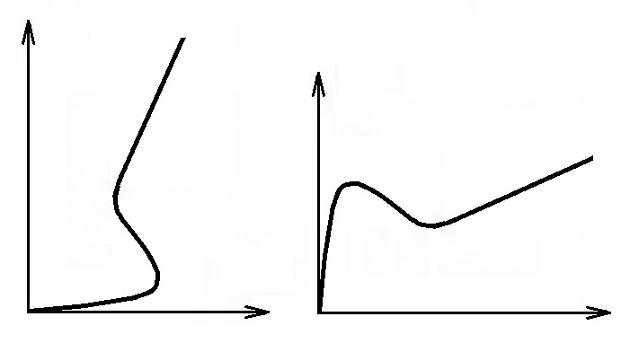

а) б)

Рис.11. Вольт-амперные характеристики с «падающими» участками:

а) *S*-образным, б) *N*-образным

Форма автоколебаний зависит от добротности колебательного контура. При большой добротности характер протекающих процессов почти не изменяется по сравнению с тем, как они протекали бы в системе без поступления энергии от источника: период и форма автоколебаний будут близки к периоду и форме собственных колебаний. Это связано с тем, что в этом случае от постоянного источника поступает энергия, составляющая малую долю полной энергии колебательной системы. При малой добротности контура (в общем случае – колебательной системы) для поддержания колебаний от постоянного источника должна поступать энергия, сопоставимая с энергией колебаний. В этом случае форма автоколебаний может значительно отличаться от синусоидальной. Наконец, в периодической системе, в которой за период автоколебаний теряется вся накопленная энергия, автоколебания становятся **релаксационными** и могут по форме очень сильно отличаться от колебаний синусоидальных.

4.1. Автоколебания в вырожденных колебательных системах. Автоколебательная система, не содержащая одного из накопителей колебательной энергии, называется **вырожденной**. Колебания в такой системе описываются дифференциальным уравнением первого порядка и, очевидно, могут быть только релаксационными. В рассматриваемом здесь случае электрических колебаний речь идёт об отсутствии в системе одного из реактивных элементов: индуктивности или ёмкости.

В качестве примера рассмотрим представленную на рис. 12(а, б) вырожденную колебательную систему, содержащую источник постоянного напряжения *U*, ёмкость *C*, сопротивление *R* и нелинейный элемент с *S*-образной вольт-амперной характеристикой . Как видно, в системе отсутствует второй накопитель колебательной энергии – индуктивность.

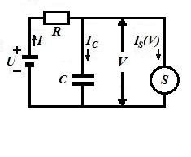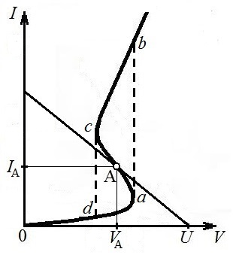

а) Схема автоколебательной *RC*-системы б) Вольт-амперная характеристика и нагрузочная прямая

Рис. 12(а, б). Вырожденная автоколебательная система

Уравнения, описывающие поведение этой системы релаксационного типа, имеют вид:

    (2.79)

Следовательно,

 (2.80)

В стационарном состоянии, когда , должно выполняться равенство

 (2.81)

Правая часть здесь представляет **нагрузочную** прямую, точки пересечения которой с вольт-амперной характеристикой  определяют стационарные состояния системы. На рис.12б параметры  и  выбраны так, чтобы стационарное состояние  лежало на падающей ветви вольт-амперной характеристики, где, как говорилось выше, возможен автоколебательный режим. Покажем, что состояние  может быть неустойчивым. Для этого дадим малое приращение  переменной  в точке  и представим в линейном приближении по  вольт-амперную характеристику  вблизи стационарного состояния :

, (2.82)

где «штрих» означает производную по *V*. Подстановка этого выражения в (2.80) приводит к уравнению

, (2.83)

из которого следует, что при условии

 (2.84)

возмущение  со временем экспоненциально нарастает, и, значит, стационарное состояние  является неустойчивым. Система при этом будет совершать релаксационные автоколебания, замкнутая фазовая траектория которых на рис. 12б состоит из плавных участков *da* и *bc* вольт-амперной характеристики между напряжениями  и , соединённых двумя вертикальными участками *ab* и *cd*, показанными на рисунке штриховыми линиями. Формально вертикальные участки соответствуют скачкам тока, которые возможны только при отсутствии индуктивностей в системе, исходно заложенной в данной идеализированной модели. Учёт малой «паразитной» индуктивности элементов схемы, приводящей к появлению э.д.с. индукции и, соответственно, к конечной скорости скачков, добавляет ещё одно дифференциальное уравнение первого порядка. Систему в целом теперь описывает дифференциальное уравнение второго порядка, которое позволяет получить периодическое решение, представляющее автоколебательный процесс.